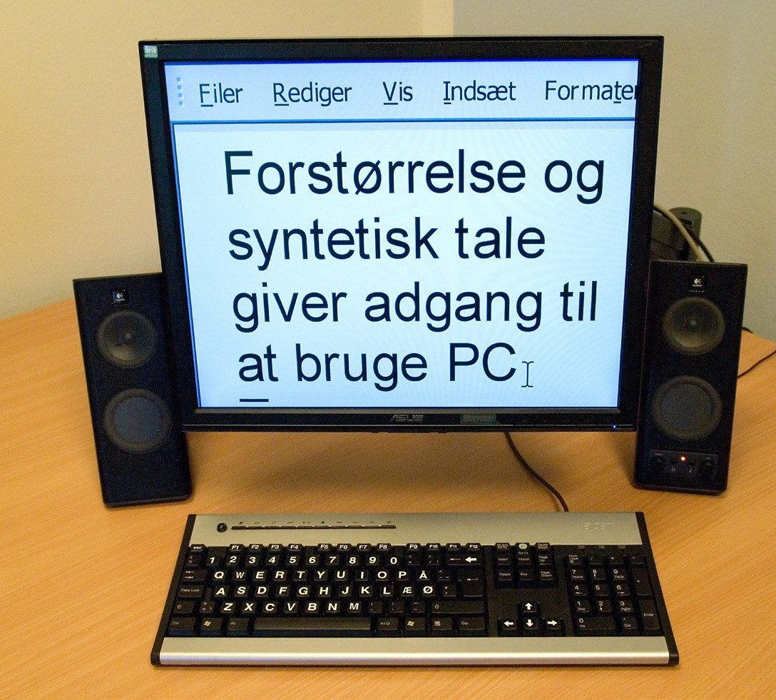
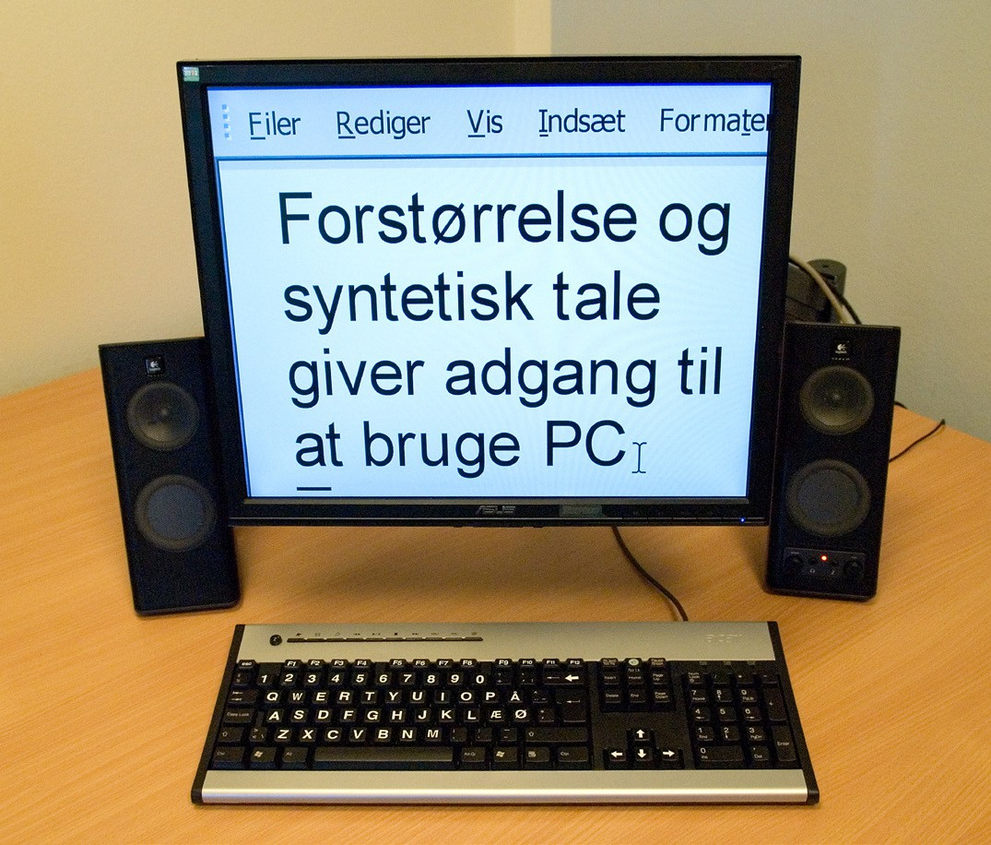



Specialrådgivning i forhold til arbejdsmarked og synsnedsættelse
Synsrådgivningen tilbyder rådgivning i henhold til Lov om aktiv beskæftigelsesindsats §§74, 76 og Lov om kompensation til handicappede i erhverv.

Formålet er:

- At støtte borgere med nedsat syn i at fastholde-, vende tilbage til- eller opnå tilknytning til arbejdsmarkedet
- At medvirke til at borgerens arbejdsevne udvikles, så optimalt som muligt med henblik på selvforsørgelse
- At bibringe arbejdsgivere, jobkonsulenter, kommunale sagsbehandlere og revalideringsinstitutioner viden om borgerens praktiske synsformåen
- At medvirke til afklaring af behov for støtteforanstaltninger, herunder behov for arbejdsredskaber.

Rådgivningsproces:
Jobcentret giver tilladelse til at sagen sættes i gang, hvorefter Synsrådgivningen indhenter og vurderer borgerens øjenoplysninger.

Jobcentret tager herefter stilling til processens videre indhold, omfang og timeforbrug efter indstilling fra Synsrådgivningen.

Processen kan efterfølgende bestå af fx:

- Udredning af behov for særlige arbejdsredskaber
- Afprøvning og udlån af redskaber til afprøvning på arbejdspladsen. Installering, opfølgning og hotline service på hjælpemidlerne
- Rådgivning om arbejdets tilrettelæggelse
- Rådgivning om arbejdspladsindretning, herunder belysning og lysforhold.
- Besøg på arbejdspladsen med efterfølgende rapport om indretning og belysning
- Rådgivning om behov for anden støtte. Udarbejdelse af rapport med konkrete forslag til videre foranstaltning
- Rådgivning/vejledning om synsnedsættelsen til borgeren, jobkonsulenter og sagsbehandlere
- Rådgivning/vejledning på arbejdspladsen til arbejdsgivere og kolleger om synsnedsættelse og særlige, individuelle behov som følge deraf
- Skriftlig rapport til Jobcentret

Udlån af arbejdsredskaber:
Synsrådgivningen har mulighed for at udlåne særlige arbejdsredskaber, i en nærmere aftalt periode, med henblik på konkret afprøvning og vurdering af disse på arbejdspladsen.

Ventetid:
Ydelserne prioriteres højt. Der stiles mod en ventetid på maximalt 14 dage fra henvendelsen kommer, til Synsrådgivningen går i gang med opgaven.

Rådgivning m.m. foretages af Synsrådgivningens arbejdsmarkeds team:

- It-konsulent med erfaring indenfor synskompenserende IT arbejdsredskaber.
- Synskonsulent med erfaring indenfor andre arbejdsredskaber, lysforhold og mobility (det at færdes som svagsynet/blind).
- Specialoptiker

Henvendelse:
Synsrådgivningen, Heden 11, 2 sal,
5000 Odense C
tlf. 9944 34 00

At være blind eller svagsynet

At være blind eller stærkt svagsynet behøver ikke at udelukke tilknytning til arbejdsmarkedet.

Det er dog vigtigt at være opmærksom på:

- At en synsnedsættelse kan være en følge af anden sygdom (fx sklerose og diabetes)
- At samme øjensygdom kan give forskellige symptomer og synsmæssige begrænsninger
- At en synsnedsættelses betydning i forhold til de arbejdsmæssige muligheder vil variere fra person til person
- At det er individuelt, hvad der er behov for af synskompenserende arbejdsredskaber, anden støtte og skånehensyn, i forhold til den arbejdsmæssige situation
- At en bred afklaring af den synsmæssige situation er vigtig for at opnå den optimale løsning

Eksempler på foranstaltninger af arbejdsredskaber og støtte:
- Stærkt svagsynet sælger/administrativ medarbejder: Forstørrelsesprogram til PC, loftslys og elektronisk lup
- Stærkt svagsynet social- og sundhedshjælper: Flytbar lampe og instruktion i arbejdsteknikker
- Stærkt svagsynet økonomiassistent/administrativ medarbejder: Lineal til forstørrelse, svingarm til PC skærm og forstørrelsesprogram til PC
- Stærkt svagsynet rengøringsassistent: Lommelygte og instruktion i arbejdsteknikker
- Stærkt svagsynet administrativ medarbejder/ korrespondance ansvarlig i produktionsvirksomhed:
Forstørrelsesprogram i kombination med talesyntese til PC, tekstscanner og CCTV forstørrelsesprogram

- Stærkt svagsynet projektleder:
Bærbar PC med forstørrelsesprogram

- Blind IT assistent/IT konsulent:
Talesyntese til PC og punktskriftsudstyr

- Stærkt svagsynet familievejleder:
Talesyntese til mobiltelefon og specialoptik/ svagsynsoptik

- Lagermedarbejder:
Elektronisk lup, forstørrelsesprogram til pc, transportabel lampe og instruktion i arbejdsteknikker

Center for Kommunikation og Velfærdsteknologi Synsrådgivningen
Heden 11, 2. sal,5000 Odense C
Tlf. 9944 3400
www.ckv.rsyd.dk
CKVSY-26052015

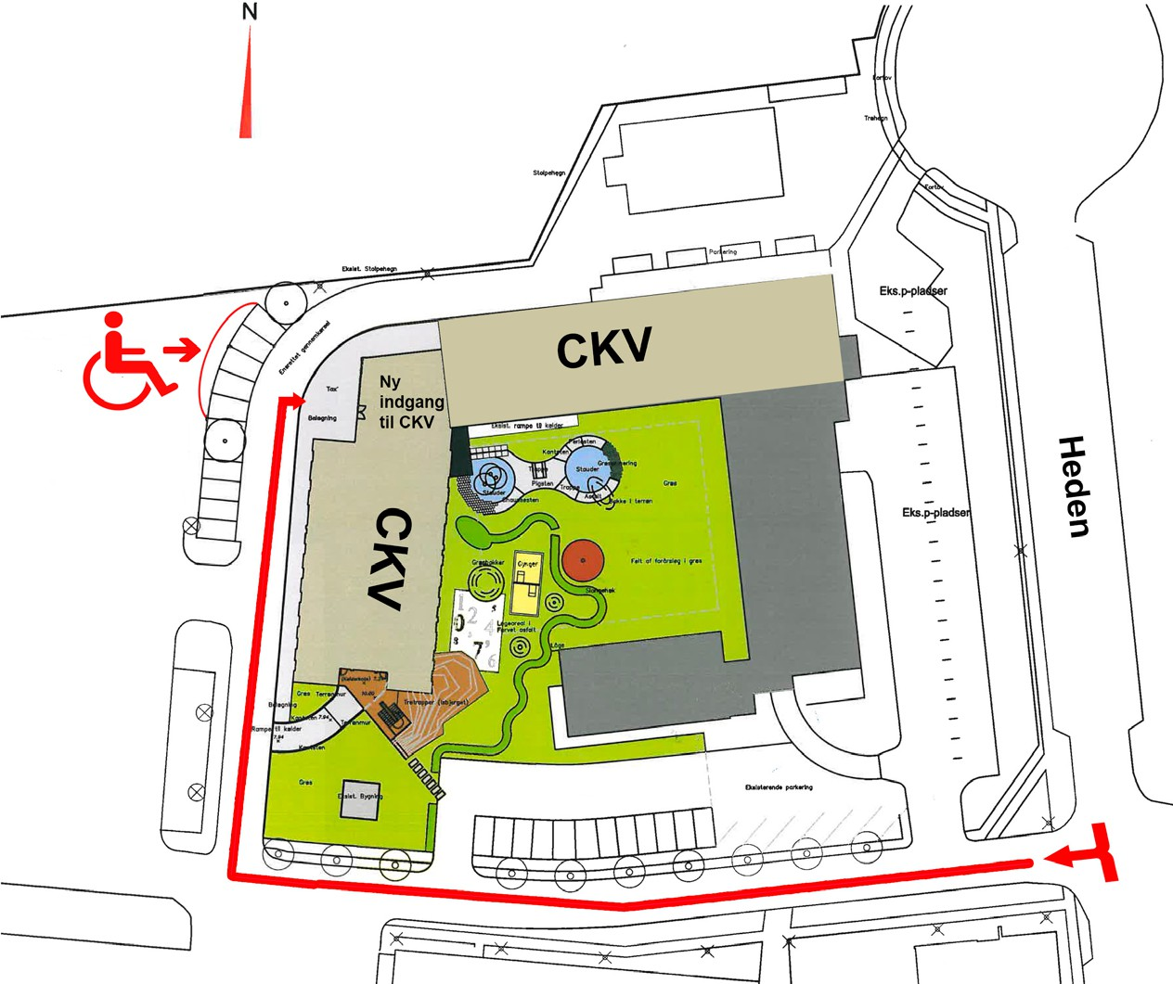

Telefontid:
Mandag - torsdag kl. 9.00 - 12.00 Fredag kl. 9.00 - 12.00

